Мастер-класс СНО кафедры акушерства и гинекологии
4 декабря состоялось очередное заседание студенческого научного общества кафедры акушерства и гинекологии.
В этот раз внимание членов СНО было обращено к отработке хирургических навыков, без которых невозможно представить работу акушера-гинеколога.
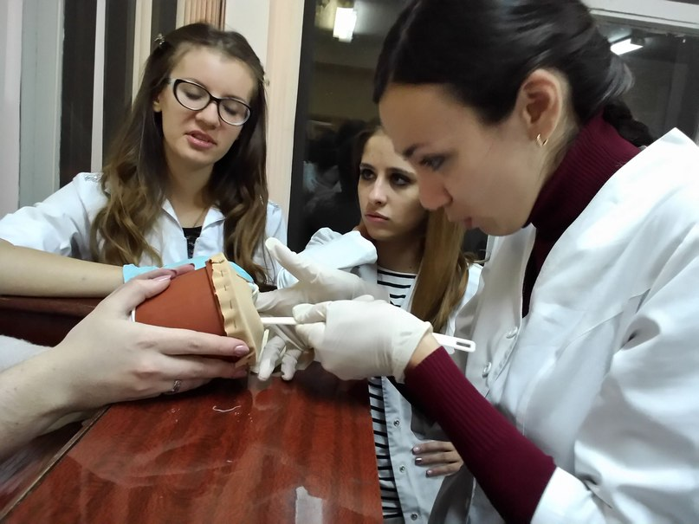
Одной из самых распространенных акушерских манипуляций является амниотомия. Амниотомия — это искусственное вскрытие плодного пузыря. Данную операцию выполняют, если не произошло самопроизвольное вскрытие плодного пузыря при нормальном течении родов и открытии маточного зева на 6 см и более, при перенашивании беременности, многоплодной беременности (через 10-15 минут после рождения первого малыша), многоводии, гестозе. Особенностью и, в то же время, трудностью выполнения этой операции является ограниченное пространство таза и родовых путей. Акушер-гинеколог действует практически «на ощупь», «вслепую». Поэтому данный навык важен для врача, так как может повлиять на здоровье ребенка и матери. Для ребят, пришедших на собрание, была создана возможность попробовать своими руками совершить данную манипуляцию на специально подготовленных муляжах. Муляжи изготовила Жеребцова Алёна, студентка V курса. Мирошников А.Е. положительно оценил качество муляжей за из схожесть с реальными родовыми путями роженицы. Всех, кто сумел справиться с вы-полнением этого непростого дела, Анатолий Евгень-евич награждал такой желанной для каждого фра-зой: «Молодец! Почти акушер!».

Следующим вопросом повестки дня была отработка наложения простого узлового шва. Мастер-класс снова проводила студентка VI курса 5 группы лечебного факультета Каленицкая Анастасия. Члены СНО основательно подготовились к этому дню: каждый приобрел простейший набор хирургических инструментов, хирургические перчатки. Специальные муляжи так же заранее были изготовлены силами членов кружка. За каждым действием ребят наблюдали Анатолий Евгеньевич и Настя. Они помогали «кружковцам», снова и снова показывали технику наложения шва, исправляли ошибки. Ценность подобных мастер-классов неоспорима: на сегодняшний день современный акушер-гинеколог обязан владеть основными техниками хирургических вмешательств. И чем раньше молодой врач освоит эти манипуляции, тем раньше он сможет зарекомендовать себя как настоящий профессионал. В ближайших планах СНО отработать наложение узловых швов в родовых путях женщины на специальных муляжах.
Следующее собрание намечено на 18 декабря.

Карина Амирова
студентка IV к. 9 гр.
педиатрического факультета

